Top

NSD Operation DAY01
- 案例1：搭建Nginx服务器
- 案例2：用户认证
- 案例3：基于域名的虚拟主机
- 案例4：SSL虚拟主机

1 案例1：搭建Nginx服务器(源码)

1.1 问题
在IP地址为192.168.4.5的主机上安装部署Nginx服务，并可以将Nginx服务器，要求编译时启用如下功能：
- 支持SSL加密功能
- 设置Nginx账户及组名称均为nginx
- Nginx服务器升级到更高版本。
然后客户端访问页面验证Nginx Web服务器：
- 使用火狐浏览器访问
- 使用curl访问

1.2 方案
提前准备运维课程所需的所有虚拟机，为后续所有实验做准备，克隆4台RHEL7虚拟机，实验环境所需要的主机及对应的IP设置列表如表-1所示，正确配置IP地址、主机名称，并且为每台主机配置YUM源。不需要配置网关与DNS。
表－1 主机列表
第一天课程需要使用2台RHEL7虚拟机，其中一台作为Nginx服务器（192.168.4.5）、另外一台作为测试用的Linux客户机（192.168.4.10），如图-1所示。
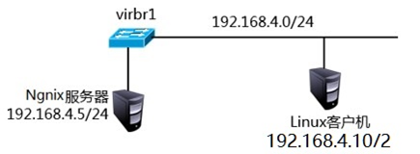
图-1
安装nginx-1.10.3版本时，需要使用如下参数：
- --with-http_ssl_module：提供SSL加密功能
- --user：指定账户
- --group：指定组
- Vim /etc/rc.bash
- Nginx --> /etc/rc.local --> Vim /etc/rc.d/rc.local

1.3 步骤
实现此案例需要按照如下步骤进行。
步骤一：构建Nginx服务器
1）使用源码包安装nginx软件包
- [root@proxy ~]# yum -y install gcc pcre-devel openssl-devel //安装依赖包
- [root@proxy ~]# useradd -s /sbin/nologin nginx
- [root@proxy ~]# tar -xf nginx-1.10.3.tar.gz
- [root@proxy ~]# cd nginx-1.10.3
- [root@proxy nginx-1.10.3]# ./configure \
- > --prefix=/usr/local/nginx \ //指定安装路径
- > --user=nginx \ //指定用户
- > --group=nginx \ //指定组
- > --with-http_ssl_module //开启SSL加密功能
- .. ..
- nginx path prefix: "/usr/local/nginx"
- nginx binary file: "/usr/local/nginx/sbin/nginx"
- nginx configuration prefix: "/usr/local/nginx/conf"
- nginx configuration file: "/usr/local/nginx/conf/nginx.conf"
- nginx pid file: "/usr/local/nginx/logs/nginx.pid"
- nginx error log file: "/usr/local/nginx/logs/error.log"
- nginx http access log file: "/usr/local/nginx/logs/access.log"
- nginx http client request body temporary files: "client_body_temp"
- nginx http proxy temporary files: "proxy_temp"
- nginx http fastcgi temporary files: "fastcgi_temp"
- nginx http uwsgi temporary files: "uwsgi_temp"
- nginx http scgi temporary files: "scgi_temp"
- [root@proxy nginx-1.10.3]# make && make install //编译并安装
2）nginx命令的用法
- [root@proxy ~]# /usr/local/nginx/sbin/nginx //启动服务
- [root@proxy ~]# /usr/local/nginx/sbin/nginx -s stop //关闭服务
- [root@proxy ~]# /usr/local/nginx/sbin/nginx -s reload //重新加载配置文件 修改配置文件后让配置文件生效,不关服务重新加载
- [root@proxy ~]# /usr/local/nginx/sbin/nginx –V //查看软件信息
- [root@proxy ~]# ln -s /usr/local/nginx/sbin/nginx /sbin/ //方便后期使用

netstat命令可以查看系统中启动的端口信息，该命令常用选项如下：
-a显示所有端口的信息
-n以数字格式显示端口号
-t显示TCP连接的端口
-u显示UDP连接的端口
-l显示服务正在监听的端口信息，如httpd启动后，会一直监听80端口
-p显示监听端口的服务名称是什么（也就是程序名称）
nginx服务默认通过TCP 80端口监听客户端请求：
ps aux | grep nginx 查看服务是否运行
- root@proxy ~]# netstat -anptu | grep nginx
- tcp 0 0 0.0.0.0:80 0.0.0.0:* LISTEN 10441/nginx
3）设置防火墙与SELinux
- [root@proxy ~]# firewall-cmd --set-default-zone=trusted
- [root@proxy ~]# setenforce 0
4）测试首页文件
Nginx Web服务默认首页文档存储目录为/usr/local/nginx/html/，在此目录下默认有一个名为index.html的文件，使用客户端访问测试页面：
- [root@client ~]# curl http://192.168.4.5
- <html>
- <head>
- <title>Welcome to nginx!</title>
- </head>
- <body bgcolor="white" text="black">
- <center><h1>Welcome to nginx!</h1></center>
- </body>
- </html>
步骤二：升级Nginx服务器
1）编译新版本nginx软件
- [root@proxy ~]# tar -zxvf nginx-1.12.2.tar.gz
- [root@proxy ~]# cd nginx-1.12.2
- [root@proxy nginx-1.12.2]# ./configure \
- > --prefix=/usr/local/nginx \
- > --user=nginx \
- > --group=nginx \
- > --with-http_ssl_module
- [root@proxy nginx-1.12.2]# make 编译 (先不安装)
2) 备份老的nginx主程序，并使用编译好的新版本nginx替换老版本
- [root@proxy nginx-1.12.2]# mv /usr/local/nginx/sbin/nginx \
- >/usr/local/nginx/sbin/nginxold
- 或 mv /usr/local/nginx/sbin/nginx{,.bak}
- [root@proxy nginx-1.12.2]# cp objs/nginx /usr/local/nginx/sbin/ //拷贝新版本
- [root@proxy nginx-1.12.2]# make upgrade 或killall nginx //升级,杀进程
- /usr/local/nginx/sbin/nginx -t
- nginx: the configuration file /usr/local/nginx/conf/nginx.conf syntax is ok
- nginx: configuration file /usr/local/nginx/conf/nginx.conf test is successful
- kill -USR2 `cat /usr/local/nginx/logs/nginx.pid`
- sleep 1
- test -f /usr/local/nginx/logs/nginx.pid.oldbin
- kill -QUIT `cat /usr/local/nginx/logs/nginx.pid.oldbin`
- [root@proxy ~]# nginx
- [root@proxy ~]# /usr/local/nginx/sbin/nginx –v //查看版本
步骤三：客户端访问测试
1）分别使用浏览器和命令行工具curl测试服务器页面
如果使用firefox火狐浏览器，注意在ssh远程的时候一定要加-X选项。
- [root@client ~]# firefox http://192.168.4.5
- [root@client ~]# curl http://192.168.4.5

2 案例2：用户认证

2.1 问题
沿用练习一，通过调整Nginx服务端配置，实现以下目标：
- 访问Web页面需要进行用户认证
- 用户名为：tom，密码为：123456

2.2 方案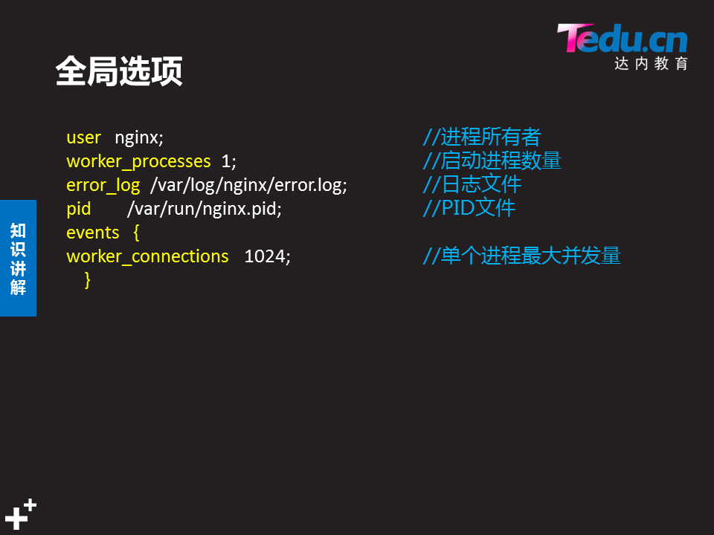
模板配置文件框架如下：
- [root@proxy ~]# vim /usr/local/nginx/conf/nginx.conf
- 全局配置（用户名,日志,进程)
- http{
- server{
- listen 80;
- server_name localhost;
- root html;
- }
- server{
- listen 80;
- server_name www.xyz.com;
- root www;
- }
- }
通过Nginx实现Web页面的认证，需要修改Nginx配置文件，在配置文件中添加auth语句实现用户认证。最后使用htpasswd命令创建用户及密码即可。

2.3 步骤
实现此案例需要按照如下步骤进行。
步骤一：修改Nginx配置文件
1）修改/usr/local/nginx/conf/nginx.conf
- [root@proxy ~]# vim /usr/local/nginx/conf/nginx.conf
- .. ..
- server {
- listen 80;
- server_name localhost;
- auth_basic "Input Password:"; //认证提示符(不支持中文)
- auth_basic_user_file "/usr/local/nginx/pass"; //认证密码文件
- location / {
- root html;
- index index.html index.htm;
- }
- }
2）生成密码文件，创建用户及密码
使用htpasswd命令创建账户文件，需要确保系统中已经安装了httpd-tools。
- [root@proxy ~]# yum -y install httpd-tools
- [root@proxy ~]# htpasswd -c /usr/local/nginx/pass tom //创建密码文件(要与配置文件里相一致) -c (create创建 只用于第一次创建用户)
- New password:
- Re-type new password:
- Adding password for user tom
- [root@proxy ~]# htpasswd /usr/local/nginx/pass jerry //追加用户，不使用-c选项(否则会覆盖第一个用户)
- New password:
- Re-type new password:
- Adding password for user jerry
- [root@proxy ~]# cat /usr/local/nginx/pass
3）重启Nginx服务
- [root@proxy ~]# /usr/local/nginx/sbin/nginx -s reload //重新加载配置文件
- #请先确保nginx是启动状态，否则运行该命令会报错,报错信息如下：
- #[error] open() "/usr/local/nginx/logs/nginx.pid" failed (2: No such file or directory)
步骤二：客户端测试
1）登录192.168.4.10客户端主机进行测试
如果使用firefox火狐浏览器，注意在ssh远程的时候一定要加-X选项。
或者直接使用真实主机的火狐也可以。
- [root@client ~]# firefox http://192.168.4.5 //输入密码后可以访问

3 案例3：基于域名的虚拟主机

3.1 问题
沿用练习二，配置基于域名的虚拟主机，实现以下目标：
- 实现两个基于域名的虚拟主机，域名分别为www.a.com和www.b.com
- 对域名为www.a.com的站点进行用户认证，用户名称为tom，密码为123456

3.2 方案
修改Nginx配置文件，添加server容器实现虚拟主机功能；对于需要进行用户认证的虚拟主机添加auth认证语句。
虚拟主机一般可用分为：基于域名、基于IP和基于端口的虚拟主机。

3.3 步骤
实现此案例需要按照如下步骤进行。
步骤一：修改配置文件
1）修改Nginx服务配置，添加相关虚拟主机配置如下
- [root@proxy ~]# vim /usr/local/nginx/conf/nginx.conf
- .. ..
- server {
- listen 80; //端口
- server_name www.a.com; //域名
- auth_basic "Input Password:"; //认证提示符
- auth_basic_user_file "/usr/local/nginx/pass"; //认证密码文件
- location / {
- root html; //指定网站根路径
- index index.html index.htm;
- }

- }
- … …

- server {
- listen 80; //端口
- server_name www.b.com; //域名
- location / {
- root www; //指定网站根路径
- index index.html index.htm;
- }
- }
2）创建网站根目录及对应首页文件
- [root@proxy ~]# mkdir /usr/local/nginx/www
- [root@proxy ~]# echo "www" > /usr/local/nginx/www/index.html
3）重启nginx服务
- [root@proxy ~]# /usr/local/nginx/sbin/nginx -s reload
- #请先确保nginx是启动状态，否则运行该命令会报错,报错信息如下：
- #[error] open() "/usr/local/nginx/logs/nginx.pid" failed (2: No such file or directory)
步骤二：客户端测试
1）修改客户端主机192.168.4.10的/etc/hosts文件，进行域名解析
- [root@client ~]# vim /etc/hosts
- 192.168.4.5 www.a.com www.b.com
2）登录192.168.4.10客户端主机进行测试
注意：请先关闭真实机的firefox，再SSH -X远程连接调用虚拟机的firefox。
- [root@client ~]# firefox http://www.a.com //输入密码后可以访问
- [root@client ~]# firefox http://www.b.com //直接访问
提示：或者直接使用真实主机做客户端主机验证，修改真实主机的/etc/hosts文件，直接使用真实主机的火狐浏览器访问也可以。
步骤三：扩展课外实验：其他类型的虚拟主机
1.基于端口的虚拟主机（参考模板）
- server {
- listen 8080; //端口
- server_name web1.example.com; //域名
- ......
- }
- server {
- listen 8000; //端口
- server_name web1.example.com; //域名
- .......
- }
2.基于IP的虚拟主机（参考模板）
- server {
- listen 192.168.0.1:80; //IP地址与端口
- server_name web1.example.com; //域名
- ... ...
- }
- server {
- listen 192.168.0.2:80; //IP地址与端口
- server_name web1.example.com;
- ... ...
- }

4 案例4：SSL虚拟主机

4.1 问题
沿用练习三，配置基于加密网站的虚拟主机，实现以下目标：
- 域名为www.c.com
- 该站点通过https访问
- 通过私钥、证书对该站点所有数据加密

4.2 方案
源码安装Nginx时必须使用--with-http_ssl_module参数，启用加密模块，对于需要进行SSL加密处理的站点添加ssl相关指令（设置网站需要的私钥和证书）。
加密算法一般分为对称算法、非对称算法、信息摘要。
对称算法有：AES、DES，主要应用在单机数据加密(RAR,ZIP压缩加密)。
非对称算法有：RSA、DSA，主要应用在网络数据加密(https,ssh)。
信息摘要(Hash哈希值)：MD5、sha256，主要应用在数据完整性校验、数据秒传等。

4.3 步骤
实现此案例需要按照如下步骤进行。
步骤一：配置SSL虚拟主机
1）生成私钥与证书
- [root@proxy ~]# cd /usr/local/nginx/conf
- [root@proxy ~]# openssl genrsa > cert.key //生成私钥 genrsa 或 gendsa gen生成网络加密
- [root@proxy ~]# openssl req -new -x509 -key cert.key > cert.pem //生成证书 req 请求 x509证书文件类型 key私钥
- 国家名：CN ,省份,城市,公司(Ltd),部门,名字，邮箱
2）修改Nginx配置文件，设置加密网站的虚拟主机
- [root@proxy ~]# vim /usr/local/nginx/conf/nginx.conf
- … …
- server {
- listen 443 ssl;
- server_name www.c.com;
- ssl_certificate cert.pem; #这里是证书文件
- ssl_certificate_key cert.key; #这里是私钥文件

- ssl_session_cache shared:SSL:1m;
- ssl_session_timeout 5m; 超时时间

- ssl_ciphers HIGH:!aNULL:!MD5; 高级别加密:不能为空:也不能用MD5
- ssl_prefer_server_ciphers on;

- location / {
- root html;
- index index.html index.htm;
- }
- }
3）重启nginx服务
- [root@proxy ~]# /usr/local/nginx/sbin/nginx -s reload
- #请先确保nginx是启动状态，否则运行该命令会报错,报错信息如下：
- #[error] open() "/usr/local/nginx/logs/nginx.pid" failed (2: No such file or directory)
步骤二：客户端验证
1）修改客户端主机192.168.4.10的/etc/hosts文件，进行域名解析
- [root@client ~]# vim /etc/hosts
- 192.168.4.5 www.c.com www.a.com www.b.com
2）登录192.168.4.10客户端主机进行测试
- [root@client ~]# firefox https://www.c.com //信任证书后可以访问

